**Martin Zahrádka, The IBD Partnership, Anglie**

Pracoval jsem v agentuře s názvem The IBD Partnership, která zároveň poskytovala pracovní místa pro pracovní zkušenosti ve městě Portsmouth, které se nachází v jižní oblasti Anglie. Stáž trvala celkem 3 týdny, z čehož bylo 15 dní pracovních a 2 víkendy byly určené pro velmi zajímavý a bohatý kulturní program.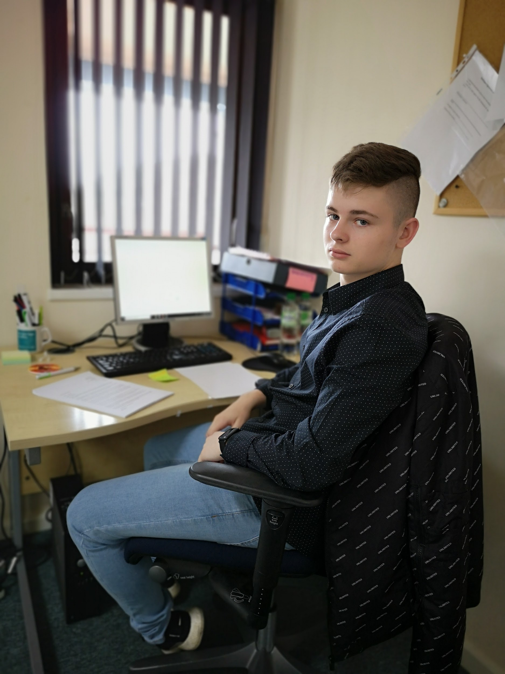

To vše jsem mohl zažít díky škole SPŠE V Úžlabině a díky programu Erasmus+, který toto vše financoval. Jsem za tuto možnost velice vděčný, a že mohu být jeden z mála, kteří tuto možnost dostanou.

Moje pracovní místo bylo ve firmě The IBD Partnership. Tato firma se zabývá zajišťováním pracovních míst pro studenty. Firma má svou databázi, kam ukládá všechny poskytnuté informace. Na základě těchto informací, pak vybírá vhodné firmy, které se pak rozhodují, zda budou ochotni tohoto studenta vzít k nim do firmy. Podobně to funguje i u zajišťování ubytování v partnerských hostitelských rodinách. Důležité zmínit je také to, že jsem pracoval ve velmi příjemném kolektivu, plném ochotných lidí. Díky jejich pozitivní povaze jsem se s nimi hodně bavil, což vedlo k velkému zlepšení mojí mluvené angličtiny.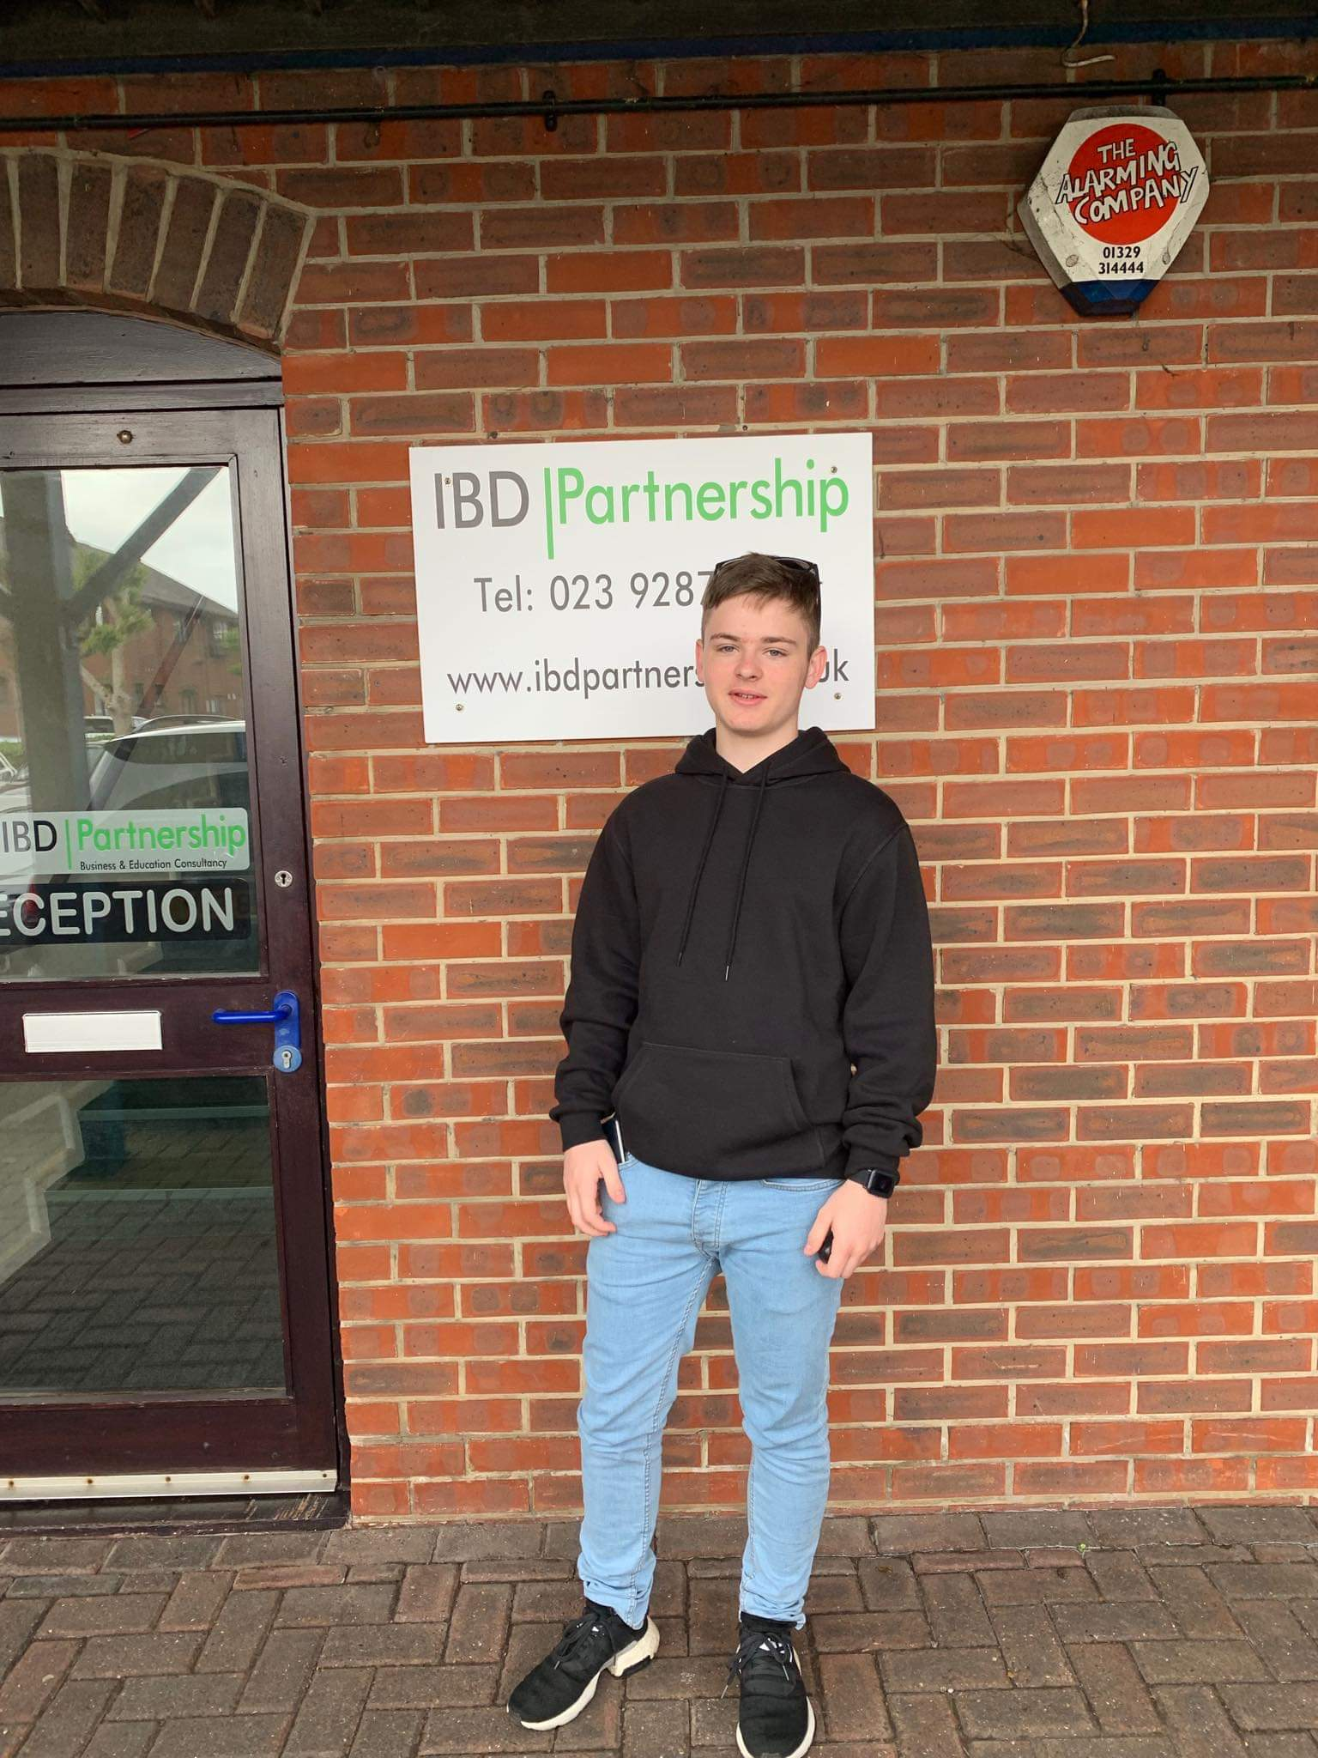

Moje práce spočívala v práci s databází xpor, kde byly ukládány všechny informace podané studenty samotné agentuře. A pak tam byla tiskárna, u které jsem trávil většinu svého času. Firma má také všechny dokumenty pro případ nouze uložené ve fyzické formě. Na první dva týdny jsem měl úkol projít každou složku a zkontrolovat, zda všechny údaje v databázi a fyzické formě sedí. Prvních deset složek, byly plné informací, jelikož už byly starší. Naneštěstí v databázi tyto informace vůbec nebyly vyplněné a nahrané, takže jsem pouze skenoval fyzické papíry a nahrával je do databáze a mezitím jsem ještě vyplňoval informace do kolonek pro ně určené. 

Rozhodně mi tato praxe dala přehled o tom, jak funguje obecně každodenní práce v Anglii respektive v Portsmouth. Zjistil jsem, jak spolu lidi v práci vycházejí, a že to je velice rozdílné oproti naší kultuře. Lidé se vidí všichni jako sobě rovni, takže nedochází ke konfliktům mezi zaměstnanci.

Místní strava a styl stravování moc nevyhovoval. Ubytování bylo menší, jak se dalo čekat, nicméně rodina byla velice příjemná a ochotná, což si zaslouží veliký respekt a pochvalu, protože bych se takto vstřícně k cizincům nechoval.

Ve volném čase jsem se po práci věnoval sportu a každý večer jsem vypracoval daný den do pracovního deníku. Jako kulturní program jsme podnikli návštěvu muzea spisovatele Charlese Dickense, Spinnaker Tower na pobřeží Portsmouth, muzeum Dne D (vylodění v Normandii), muzeum Titaniku v Southamptonu a také jsme navštívili Londýn.

Samozřejmě to není jen tak jet do Anglie bez pořádné jazykové přípravy. Podstoupili jsme nejdřív test, který určil naší úroveň angličtiny a pak jsme museli každý týden minimálně 2 hodiny věnovat online cvičením v angličtině, přímo na stránkách Erasmu+. Po stáži určitě pociťuji veliké zlepšení v mluveném jazyce, ale hlavně a ještě víc v porozumění řeči, jelikož jsem první 3 dny nerozuměl pomalu ani slovo.

Rozhodně nikdy nebudu litovat toho, že jsem tuto pracovní zkušenost získal, protože se to do života bude vždy hodit a dává vám to značnou výhodu a náskok před ostatními.

Na stáži jsem neměl možnost předvést úžasný, nadpřirozený výkon, nicméně jsem do toho dal všechno a jsem sám se sebou spokojený. Udělal jsem si pár přátel, kteří se vždy budou hodit, když budu něco potřebovat.